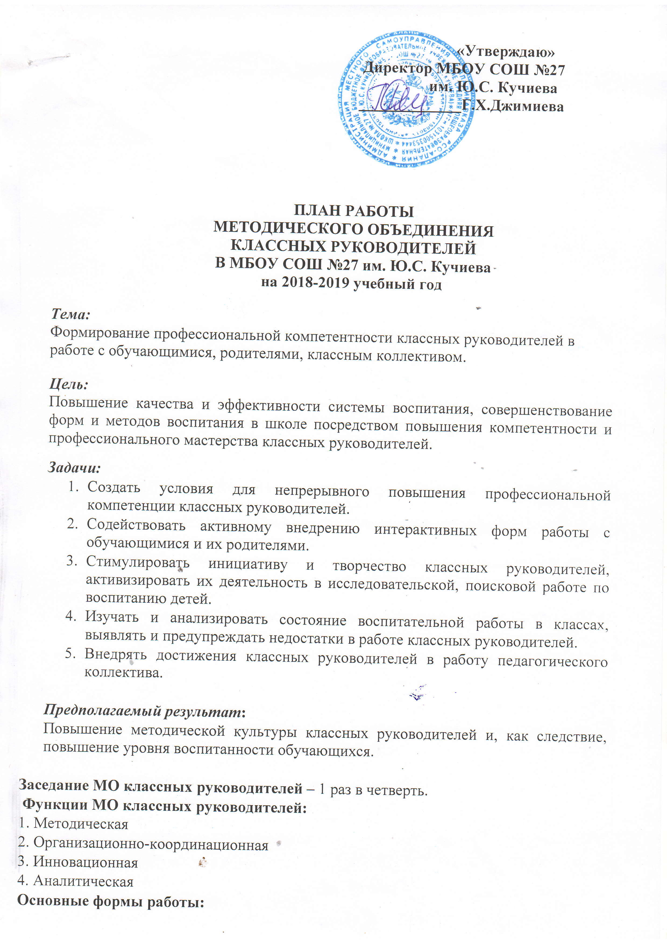

«Утверждаю»
Директор МБОУ СОШ №27
им. Ю.С. Кучиева
_____________Г.Х.Джимиева

ПЛАН РАБОТЫ
МЕТОДИЧЕСКОГО ОБЪЕДИНЕНИЯ
КЛАССНЫХ РУКОВОДИТЕЛЕЙ
В МБОУ СОШ №27 им. Ю.С. Кучиева
на 2018-2019 учебный год

Тема:
Формирование профессиональной компетентности классных руководителей в работе с обучающимися, родителями, классным коллективом.
Цель: Повышение качества и эффективности системы воспитания, совершенствование форм и методов воспитания в школе посредством повышения компетентности и профессионального мастерства классных руководителей.
Задачи:
- Создать условия для непрерывного повышения профессиональной компетенции классных руководителей.
- Содействовать активному внедрению интерактивных форм работы с обучающимися и их родителями.
- Стимулировать инициативу и творчество классных руководителей, активизировать их деятельность в исследовательской, поисковой работе по воспитанию детей.
- Изучать и анализировать состояние воспитательной работы в классах, выявлять и предупреждать недостатки в работе классных руководителей.
- Внедрять достижения классных руководителей в работу педагогического коллектива.

Предполагаемый результат:
Повышение методической культуры классных руководителей и, как следствие, повышение уровня воспитанности обучающихся.

Заседание МО классных руководителей – 1 раз в четверть.
Функции МО классных руководителей:
1. Методическая
2. Организационно-координационная
3. Инновационная
4. Аналитическая
Основные формы работы:
Работа с нормативными документами:
1. Положение о классном руководителе. Должностная инструкция.
2. Программы воспитания школьников.
3. Методические рекомендации журнала «Классный руководитель».
4. Документация классного руководителя.
5. Современные педагогические диагностики.
МО классных руководителей соблюдает:
1. Конвенцию о Правах ребѐнка
2. Конституцию РФ и Законы РФ
3. Указы Президента РФ
4. Решения Правительства РФ
5. Устав школы, Распоряжения и Приказы администрации МБОУ СОШ №27 им. Ю.С. Кучиева
Паспорт классного руководителя:
1. План воспитательной работы
2. Диагностические материалы
3. Протоколы родительских собраний
4. Методические материалы
5. Копилка воспитательных мероприятий
Сроки | Тема / Содержание работы | Ответственные
Сентябрь | «Организация воспитательной работы в школе на 2018-2019 учебный год».  1. Анализ работы МО за 2017-2018 учебный год.  2. Планирование работы МО на 2018-2019 учебный год.  2. Целевые установки по организации воспитательной работы на новый учебный год.  3. Нормативно-правовое обеспечение воспитательной работы в школе в 2018-2019 учебном году.  4. Планирование внеурочной деятельности, работы объединений дополнительного образования и секций. | Зам.директора по ВР ,  классные руководители, руководитель МО
Октябрь | 1.« Интернет. За и против» « Как распознать ложь?»  2.« Культурная личность- цель воспитания и самовоспитания». «Воспитание толерантности» | Зам. директора по ВР ,  классные руководители
Ноябрь | «Психолого-педагогическая компетентность классного руководителя как условие успешного партнерства с семьей».  1. Организация работы классного руководителя по оптимизации взаимодействия родителей и обучающихся.  2. Педагогическая культура семьи и методы ее изучения.  3. Содержание и формы проведения родительских собраний. Технологии проведения родительских собраний из опыта работы. | Зам.директора по ВР,  педагог-  психолог,  классные руководители
Январь | «Системный подход к решению проблемы формирования активной гражданской позиции обучающихся»  1. Современные воспитательные технологии и формирование активной гражданской позиции.  2. Использование возможностей детских общественных объединений для усиления роли гражданско-патриотического воспитания и формирование здорового образа жизни.  3. Из опыта работы по формированию активной гражданской позиции.  4. Корректировка планов воспитательной работы на второе полугодие. | Зам.директора по ВР  Классные руководители
Март | «Воспитание правового сознания, правовой культуры – неотъемлемый процесс правового воспитания».  1. Понятие правового воспитания. Социально-правовая помощь.  2. Взаимодействие семьи и школы в организации правового воспитания обучающихся. Профилактика преступлений и правонарушений среди обучающихся. | Зам.директора по ВР,  педагог- психолог ,  классные руководители
Июнь | «Педагогический мониторинг эффективности воспитательного процесса, воспитательной системы».  1.Итоги работы классных коллективов за 2018-2019 учебный год.  2.Результаты диагностических исследований в классных коллективах.  3.Диагностика уровня воспитанности классного коллектива.  4.Анализ деятельности МО классных руководителей за 2018-20189 учебный год.  5.Составление перспективного плана работы МО классных руководителей на 2019-2020 учебный год. | Зам.директора по ВР,  классные руководители, педагог- психолог
В течение года:
Обзор методической литературы по проблемам организации воспитательной деятельности.
Создание банка интересных педагогических идей.
Обсуждение результатов диагностирования классных коллективов.
Участие в массовых мероприятия школы.
Консультации для классных руководителей по вопросам ведения документации кл. руководителей, организации работы с учащимися и родителями.

